教育部體育署
「教育部體育署獎勵補助中小學原住民族學生體育運動發展經費計畫」

執行成果報告書

補助單位：教育部體育署
學校名稱：嘉義縣立阿里山國民中小學
計畫執行人員：國小部教導主任 王寶莉
聯絡方式：05-2561180*10

中華民國 110年11月15日

- 依據:嘉義縣110年1月25日府教體字第1100020306號函辦理。
- 計畫內容
項目 | 內容
(一)計畫名稱 | 教育部體育署獎勵補助中小學原住民族學生體育運動發展經費計畫
(二)計畫申請項目 | 培訓原住民族學生團隊：第一級  培訓原住民族田徑團隊學生個人
(二)計畫目標 | 參加全國各項盃賽獲得佳績
(三)辦理單位 | 指導單位 | 教育部體育署
 | 執行單位 | 嘉義縣立阿里山國民中小學(國小部)
(四)執行單位聯絡資訊 | 地址 | 嘉義縣阿里山鄉樂野村一鄰31號
 | 電話 | 05-256180*3102
 | 傳真 | 05-2562450
 | 計畫聯絡人 | 姓名：王寶莉  職稱：國小部教導主任  電話：  E-mail：
(五)計畫內容略述 | 國小田徑團隊，於全國及縣市級賽會中爭取優異成績田徑隊於創校至今皆積極組訓並曾參加全國及嘉義縣各大型田徑賽會中皆有優異表現，曾於109年嘉義縣師生田徑賽男童乙組4*100接力第一名、男童乙組鉛球第二名、男童乙組100公尺第五名。110年嘉義縣師生田徑錦標賽男男童乙組鉛球第一名。並代表嘉義縣參加110年榮獲全國小學運動會男子組鉛球第八名，實屬不易。  目前現有教練數為2人，教練皆有該項運動教練證C級資格，選手數共計18人。組訓狀況良好並積極運作。
(六)經費使用 | 核定金額 | 290,000.
 | 實際支出額 | 290,000.
 | 核銷完成日期及經費落差說明 | 無
- 實施內容
- 110-111年度執行期程
月份  /項目 |  | 1月 | 2月 | 3月 | 4月
訓練階段 |  | 訓練期 | 訓練期 | 比賽期 | 調整期
目標設定 |  | 維持基本體能 | 加強全面體能技與戰略運運 | 體能及各項技術達巔峰 | 維持基本體能
訓  練  內  容 | 體能  訓練 | 1.加強基本體能  2.維持專項體能 | 1.加強基本體能  2.加強專項體能 | 1.加強基本體能  2.加強專項體能 | 1.加強基本體能  2.加強專項體能
 | 技術  訓練 | 1. 調整基礎體能訓練  2.維持專項體能  3.身體之保養休息 | 1. 調整基礎體能訓練  2.維持專項體能 | 1.各單項分組練習  2.接力技巧練習 | 1.各單項分組練習  2.接力技巧練習
 | 心理  訓練 | 1.放鬆訓練  2.意象訓練 | 1.訓練目標之建立  2.心理技能強化 | 1.自信心的建立  2.意象訓練  3.賽後反省檢討 | 1.加強比賽心理建設  2.加強自我的自信心
 | 器材管理 | 場地整理  器材檢視、清點 | 場地整理  器材檢視、清點 | 場地整理  器材檢視、清點 | 場地整理  器材檢視、清點
比賽時間地點 |  |  |  | 111年嘉義縣師生田徑錦標賽  112年全國原住民運動會
月份  /項目 |  | 5月 | 6月 | 7月 | 8月
訓練階段 |  | 比賽期 | 訓練期 | 訓練期 | 比賽期
目標設定 |  | 體能及各項技術達巔峰 | 加強全面體能技與戰略運運 | 維持基本體能 | 體能及各項技術達巔峰
訓  練  內  容 | 體能  訓練 | 1.加強基本體能  2.維持專項體能 | 1.加強基本體能  2.加強專項體能 | 1.加強基本體能  2.加強專項體能 | 1.加強基本體能  2.加強專項體能
 | 技術  訓練 | 1.各單項分組練習  2.接力技巧練習 | 1.各單項分組練習  2.接力技巧練習 | 1.各單項分組練習  2.接力技巧練習 | 1.各單項分組練習  2.接力技巧練習
 | 心理  訓練 | 1.放鬆訓練  2.意象訓練  3.賽後反省檢討 | 1.訓練目標之建立  2.心理技能強化 | 1.自信心的建立  2.意象訓練 | 1.加強比賽心理建設  2.加強自我的自信心
 | 器材管理 | 場地整理  器材檢視、清點 | 場地整理  器材檢視、清點 | 場地整理  器材檢視、清點 | 場地整理  器材檢視、清點
比賽時間地點 |  | 110年全國小學田徑錦標賽 | 因疫情改為自主訓練 |  | 111年新北城市盃全國田徑公開賽(因疫情取消)
月份  /項目 |  | 9月 | 10月 | 11月 | 12月
訓練階段 |  | 比賽期 | 訓練期 | 訓練期 | 比賽期
目標設定 |  | 體能及各項技術達巔峰 | 加強全面體能技與戰略運運 | 維持基本體能 | 體能及各項技術達巔峰
訓  練  內  容 | 體能  訓練 | 1.加強基本體能  2.維持專項體能 | 1.加強基本體能  2.加強專項體能 | 1.加強基本體能  2.加強專項體能 | 1.加強基本體能  2.加強專項體能
 | 技術  訓練 | 1.各單項分組練習  2.接力技巧練習 | 1.各單項分組練習  2.接力技巧練習 | 1.各單項分組練習  2.接力技巧練習 | 1.各單項分組練習  2.接力技巧練習
 | 心理  訓練 | 1.放鬆訓練  2.意象訓練  3.賽後反省檢討 | 1.訓練目標之建立  2.心理技能強化 | 1.自信心的建立  2.意象訓練 | 1.加強比賽心理建設  2.加強自我的自信心
 | 器材管理 | 場地整理  器材檢視、清點 | 場地整理  器材檢視、清點 | 場地整理  器材檢視、清點 | 場地整理  器材檢視、清點
比賽時間地點 |  | 因疫情改為自主訓練 |  |  | 111年嘉義縣中小學運動會
- 經費使用情況:如附件收支結算表。
- 成果與效益
依據  文號 | 賽會名稱暨  (比賽日期) | 比賽項目或  組別 | 選手姓名 | 參賽隊數 | 獲得名次 | 指導教練
府教體字第1100079362號 | 110年度嘉義縣中小學運動會 | 男童乙組  鉛球 | 安葳峻 | 21 | 1 | 王寶莉
府教體字第1100079362號 | 110年度嘉義縣中小學運動會 | 男童乙組  鉛球 | 楊飛 | 21 | 3 | 王寶莉
府教體字第1100079362號 | 110年度嘉義縣中小學運動會 | 女童乙組  鉛球 | 陳雅涵 | 18 | 1 | 王寶莉
府教體字第1100079362號 | 110年度嘉義縣中小學運動會 | 男童乙組4*100接力 | 安葳峻、楊飛  李紹維、陳允浩 |  | 3 | 王寶莉
府教體字第1100127342號 | 110年度全國小學田徑錦標賽 | 男童乙組  鉛球 | 安葳峻 | 32 | 8 | 王寶莉
○ 成效評估
- 短程目標：在縣內賽會如嘉義縣運動會、全縣中小學運動會、全縣中小學師生田徑賽等能獲得個人及團體前六名。
- 中程目標：在大型賽會如台北市春季盃與秋季盃田徑賽，可獲得個人或前六名。
- 長程目標：在全國小學田徑錦標賽中奪得獎牌。
- 本校田徑隊年度發展培訓計畫(視縣府比賽日期彈性調整) 。
- 參加全國各項盃賽獲得佳績，並落實適性揚才理念及三級培訓銜接機制。

- 自評與建議
指標 | 配分 | 初審評分 | 備註
- 近3年參與國際性賽事，並獲前八名次(16-20分) | 20 | 15 | 檢附資料
      - 近3年參與全國性賽事，並獲前八名次(11-15分)
      - 近3年參與縣市級賽事，並獲前八名次
      - 其他(0-5分)
具備發展性之新興運動團隊(6-10分)
1.可行性極佳(16~25分) | 25 | 20
2.可行性尚可(5~15分)
3.可行性較難評估(1~5分)
補助經費標準依據計畫項目經費表編列，並具可行性。(15分) | 15 | 13 | 因疫情停課，尚未能全程辦理
1.未來永續性極佳(12~20分) | 20 | 18
2.未來永續性尚可(5~12分)
3.未來永續性無法評估(1~5分)
1.師資專業性(10分) | 20 | 20
2.學生參與程度(10分)
合計 | 100 | 86
- 相關附件: 練習及比賽情況、參加人員名冊
照片說明:榮獲嘉義縣110學年度師生田徑賽男童乙組鉛球第一名、第三名，女童鉛球第一名 | 照片說明:林宜靜教練為選手保護腳傷。
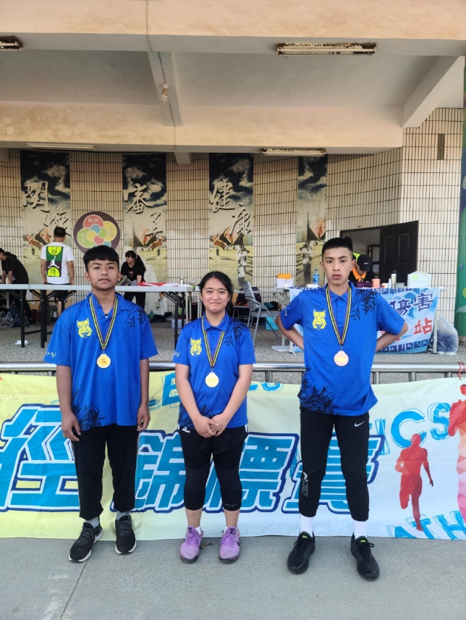 | 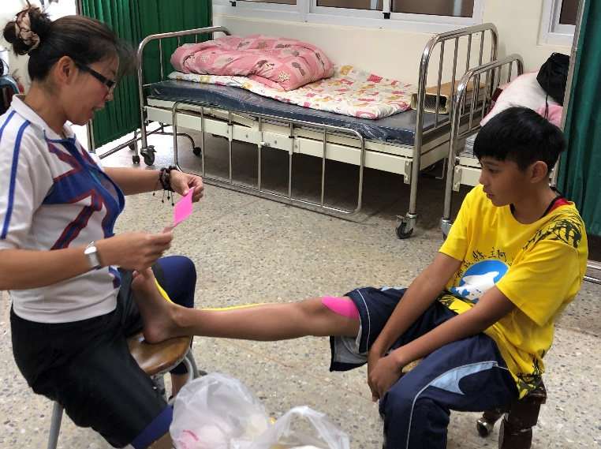
照片說明:安威峻選手榮獲110年全國小學田徑錦標賽鉛球第八名 | 照片說明: 榮獲嘉義縣110學年度師生田徑賽男童乙組4*100接力第三名。
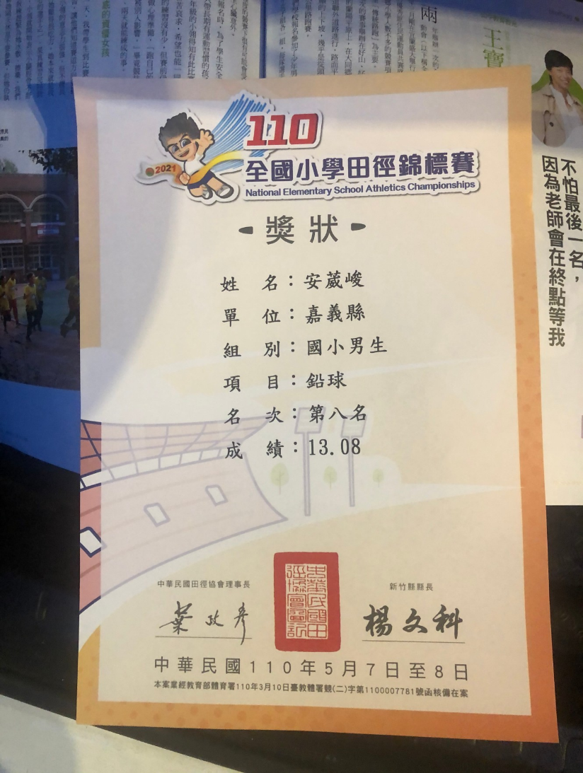 | 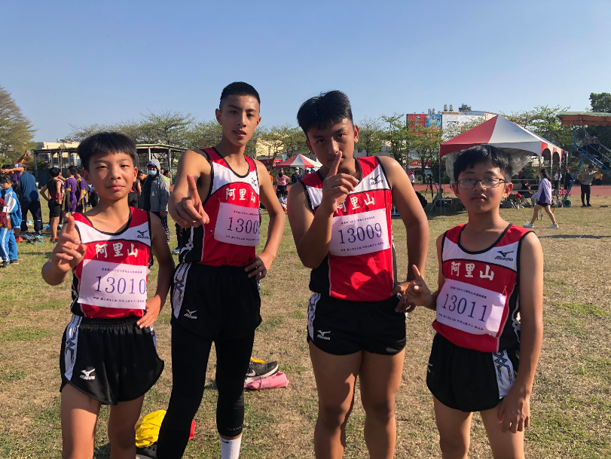
照片說明:選手比賽團體照。 | 照片說明:安威峻選手代表嘉義縣參加全國小學田徑錦標賽團體照(新竹)。
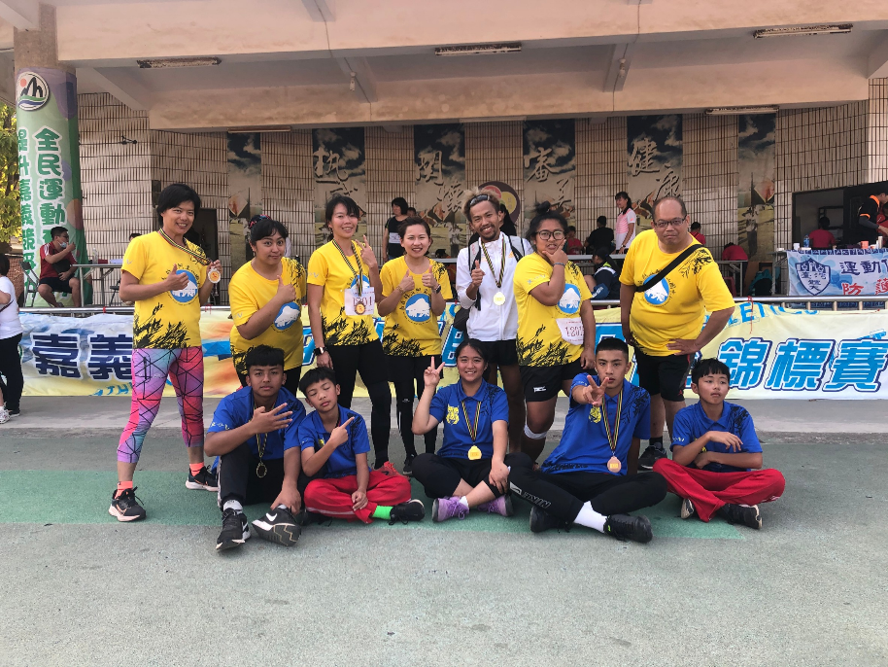 | 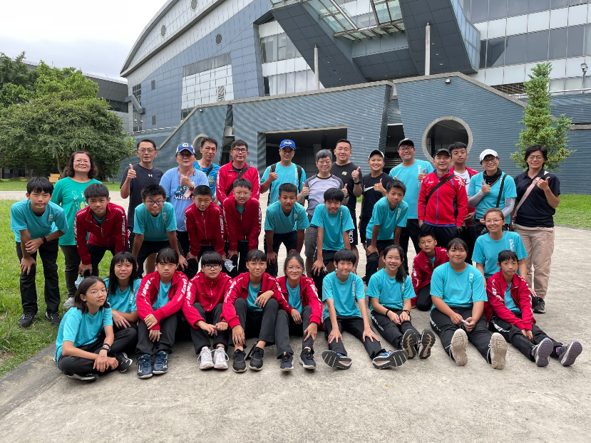
照片說明:移地訓練(嘉義縣立田徑場) | 照片說明:移地訓練(嘉義縣東石漁人碼頭)
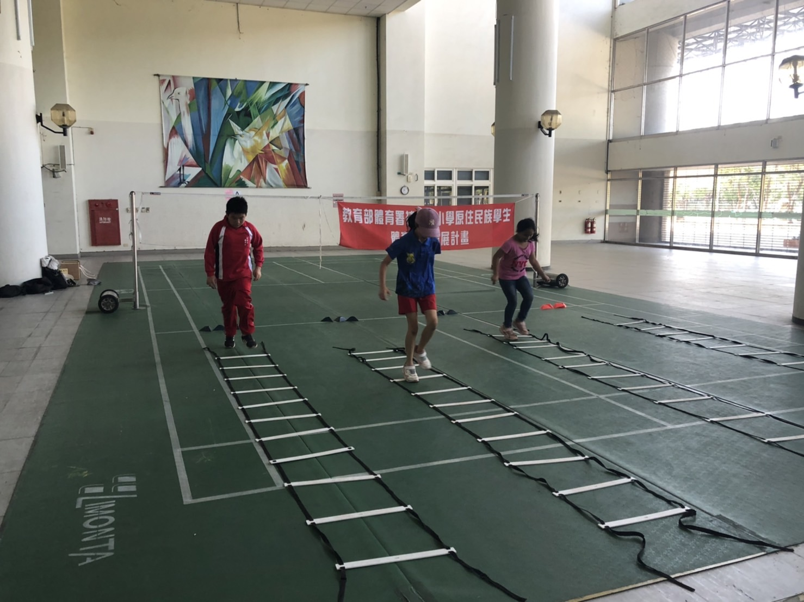 | 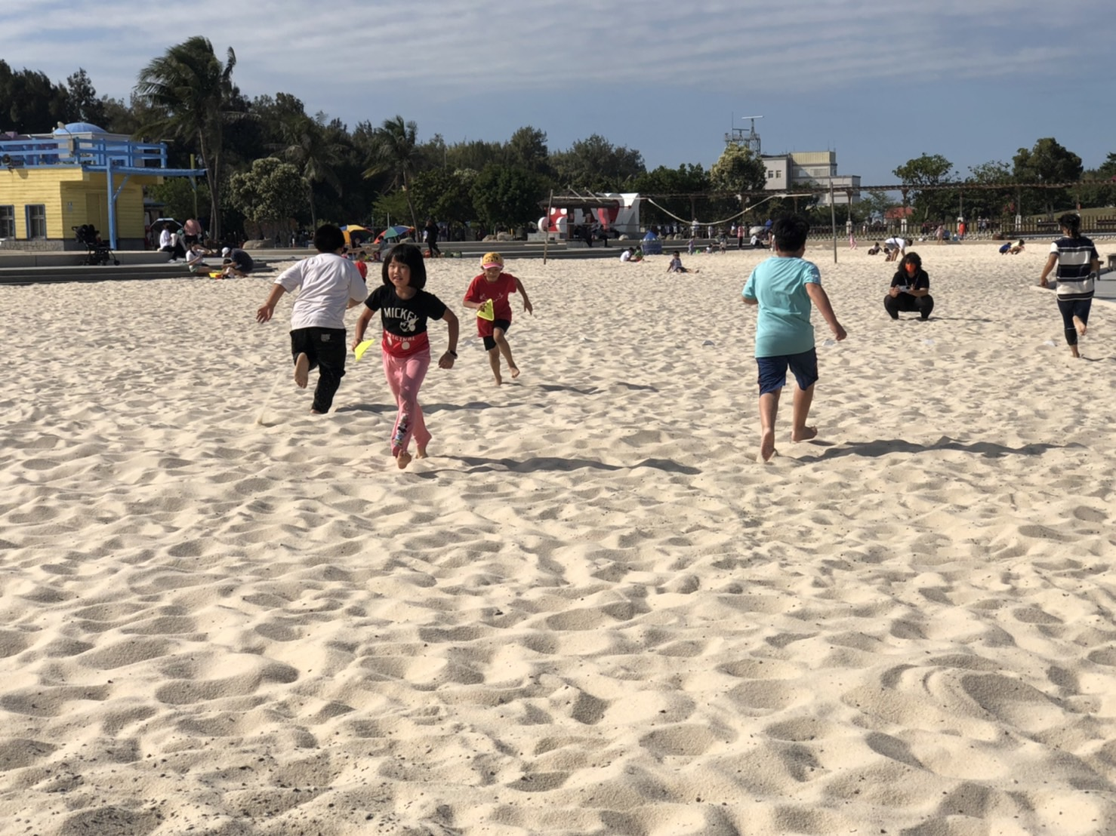
照片說明:訓練前後的課輔情形 | 照片說明:選手食用營養品
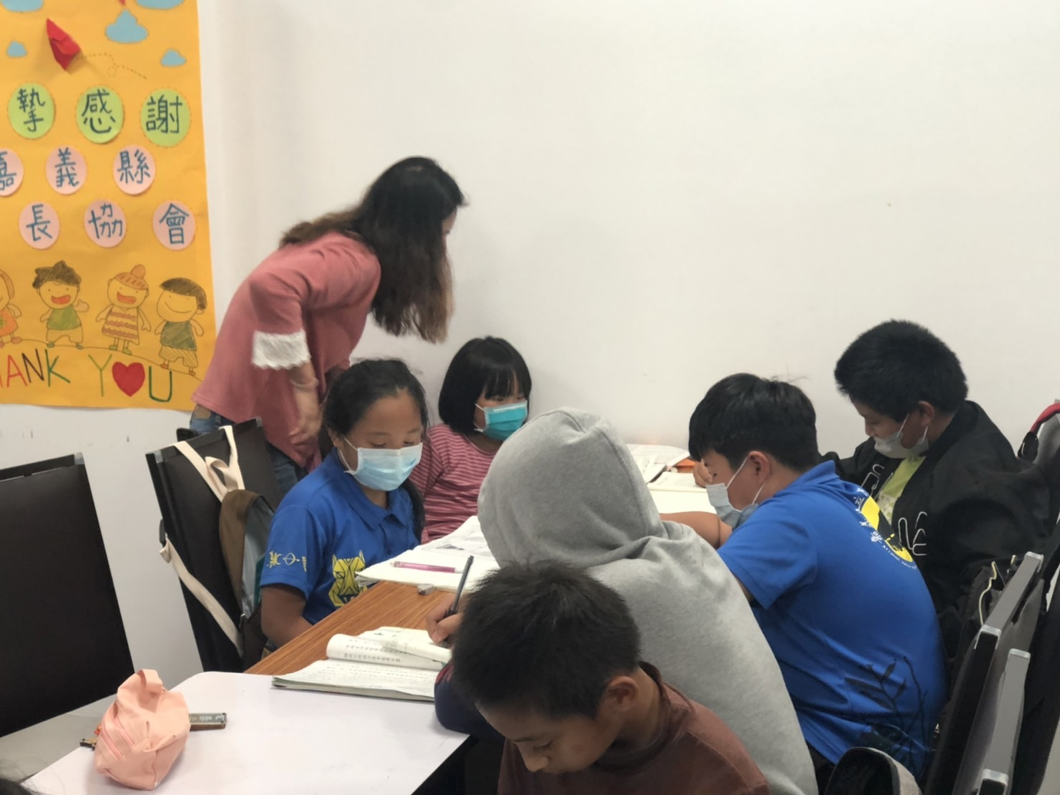 | 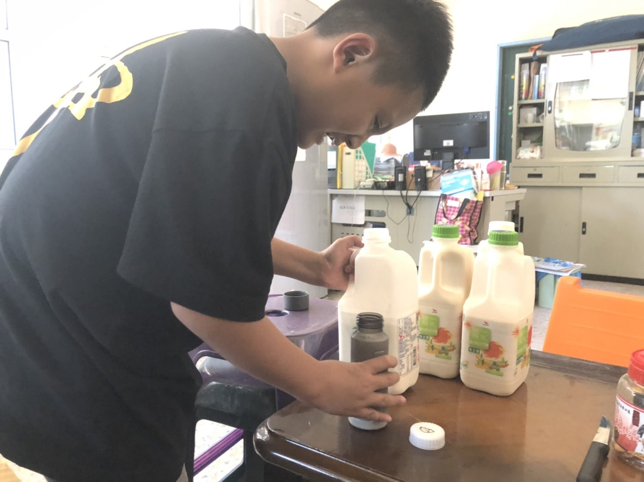

照片說明:購買消耗性訓練器材裝備費 | 照片說明: 選手訓練情形
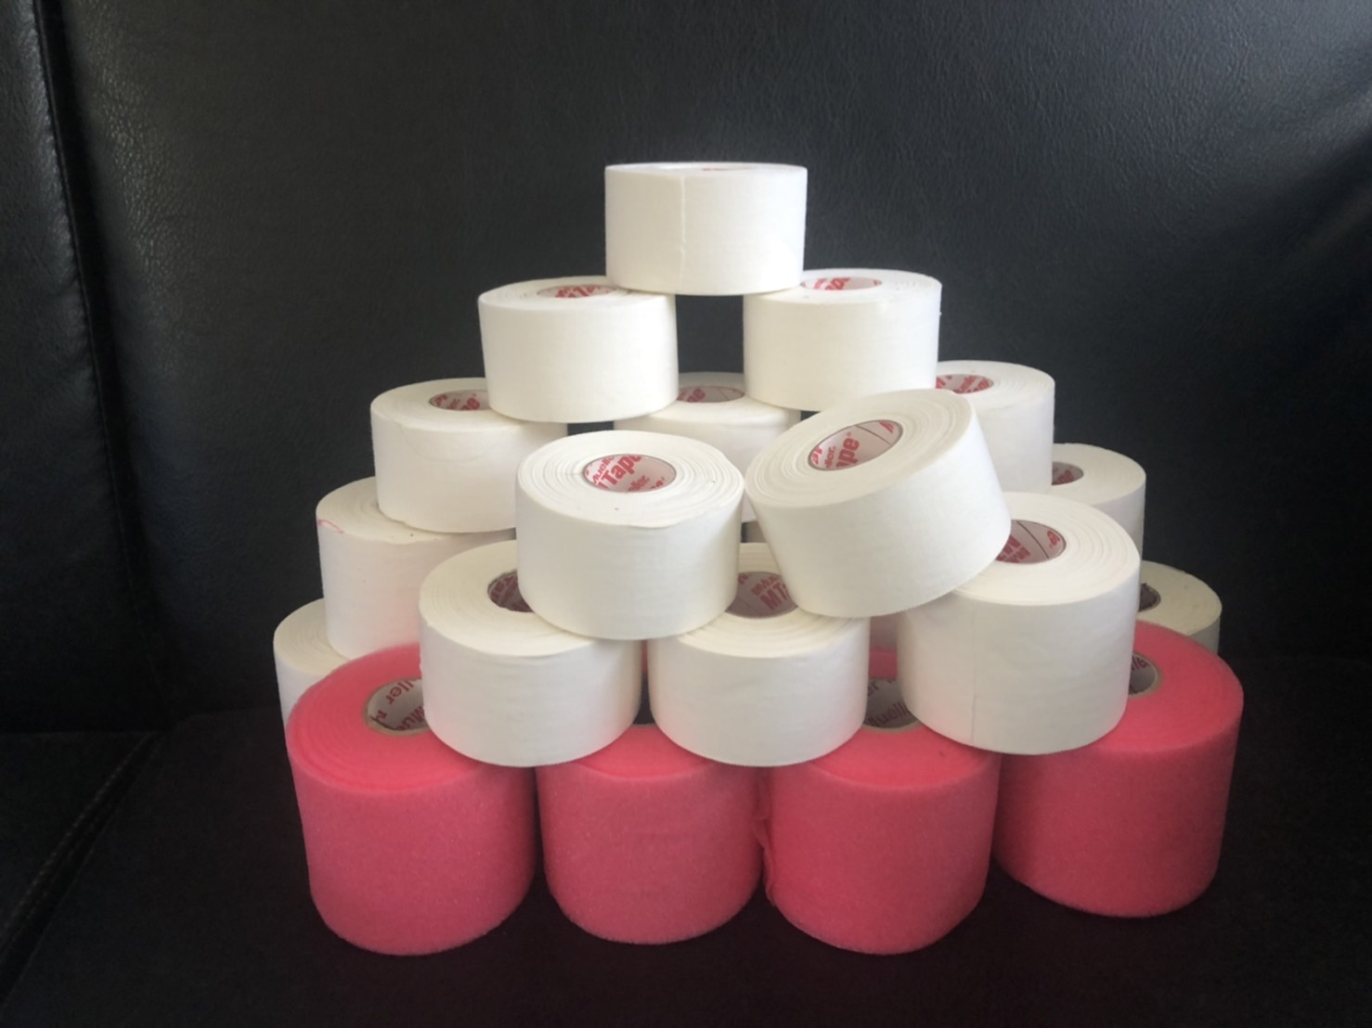 | 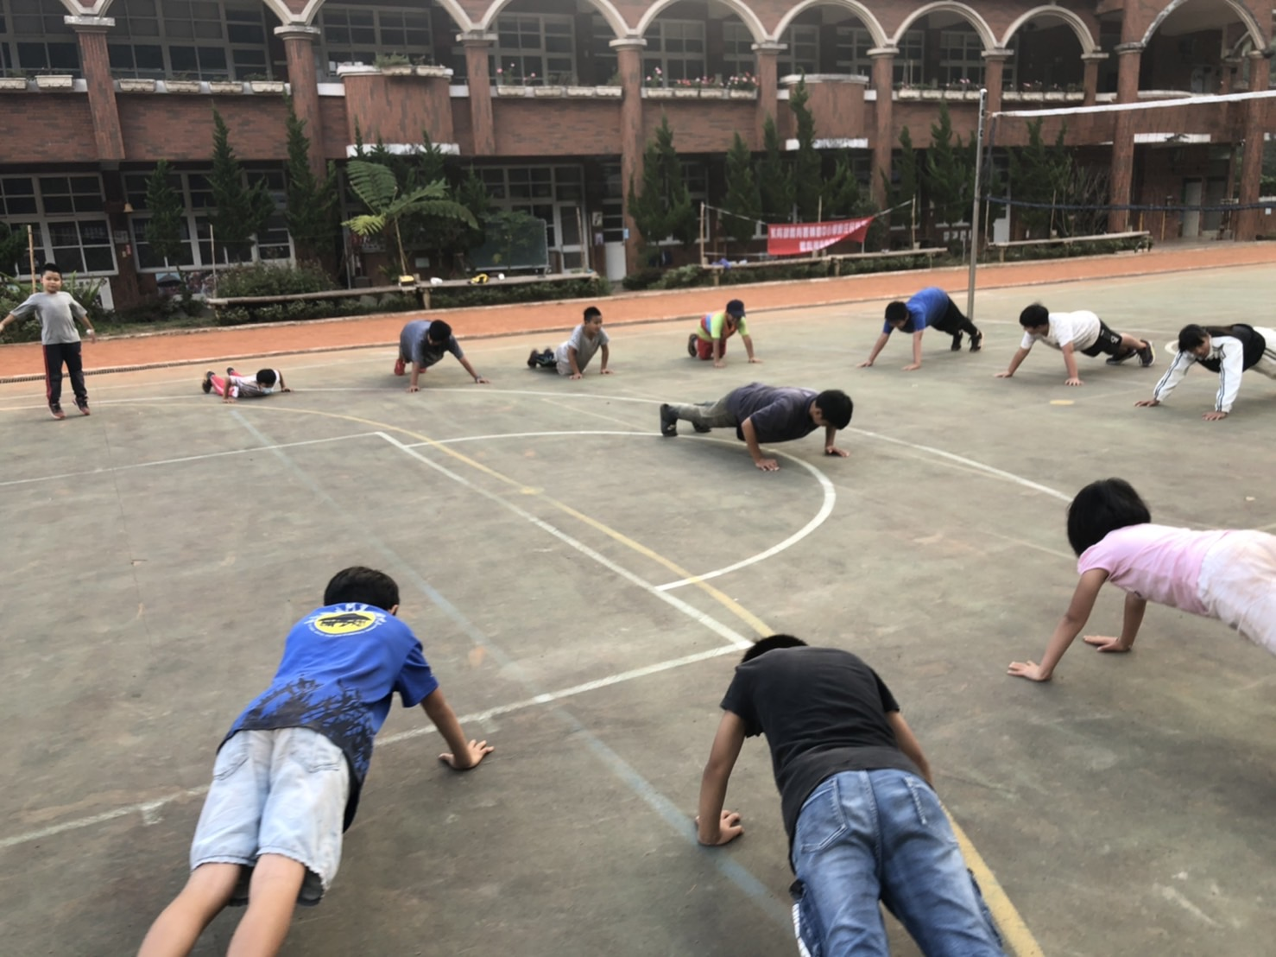
照片說明:選手訊聯情形 | 照片說明:選手食用營養品
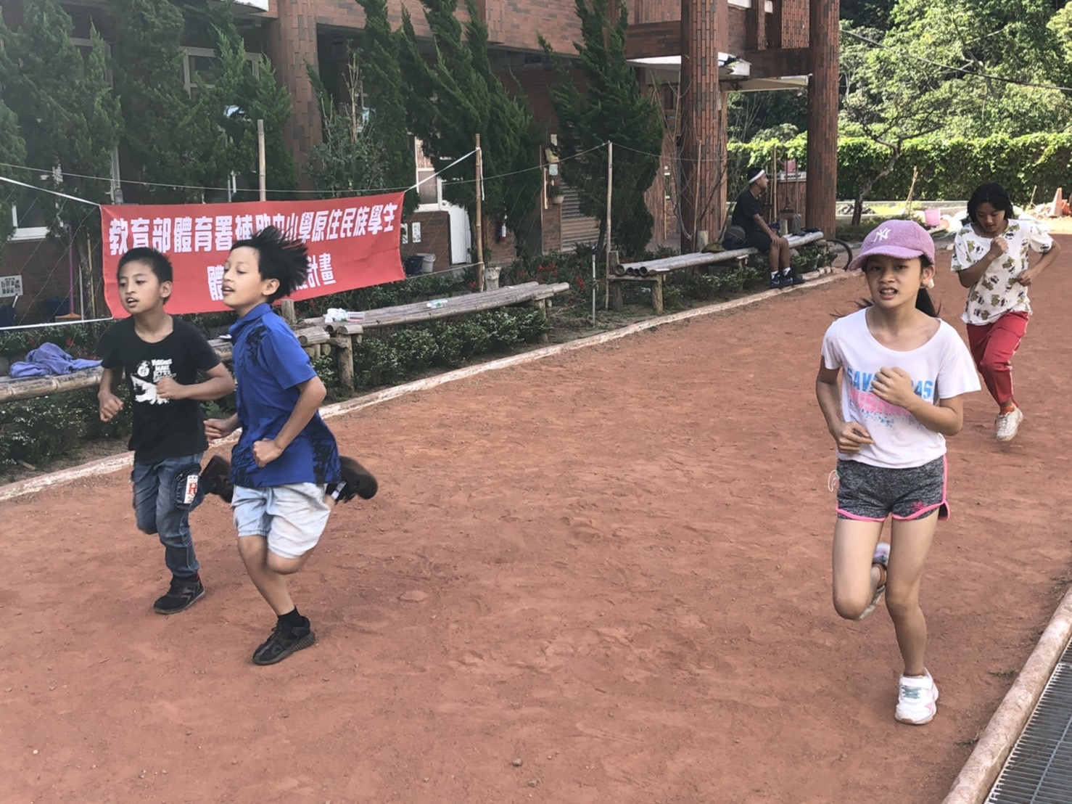 | 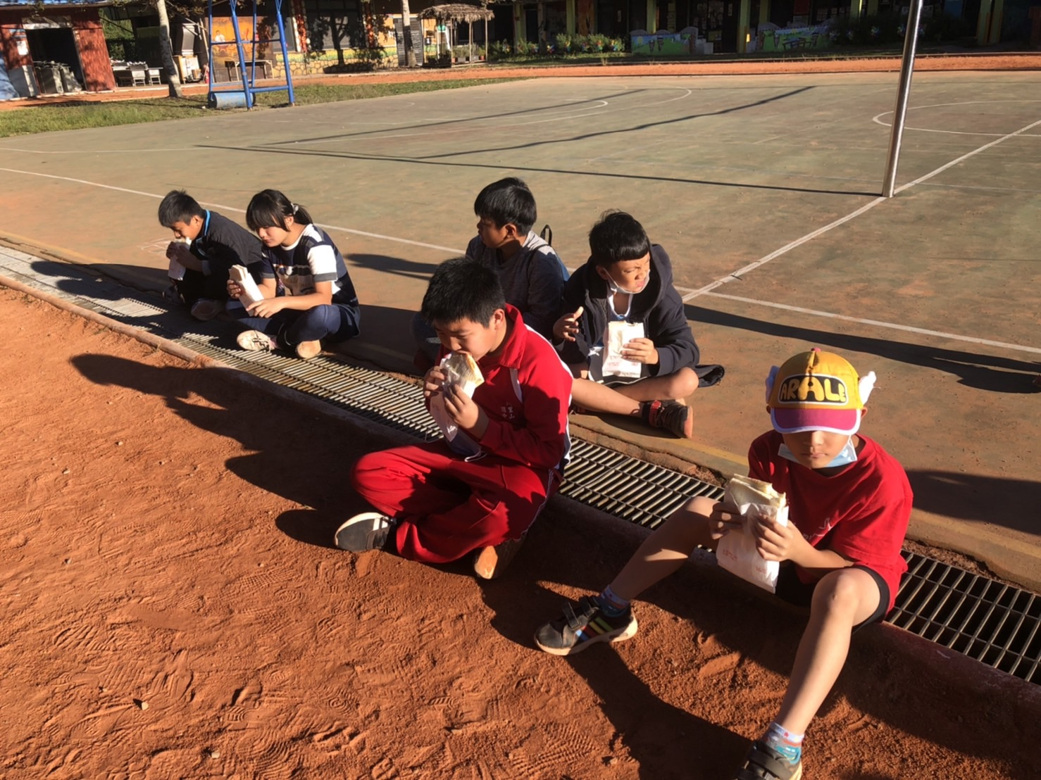

- 參加人員名冊:為顧及學生個資，此部分省略

